**RMM Wise-Agent for i.MX6-ROM7421 (Android 6.0.1)**

1. 抓code

git clone <http://advgitlab.eastasia.cloudapp.azure.com/EI-PaaS-RMM/RMM-EI-Agent.git> -b develop

git checkout 9bf6de5a

1. 編譯RMM Wise Agent

|  |
| --- |
| ../ Modules/TerminalHandler/Android.mk  要加上  LOCAL_CFLAGS := -fPIC -DUSE_WEB_SHELL_CLIENT -std=c99 |

* modify the APP_ABI and APP_PLATFORM in Application.mk:

./Application.mk

./AndroidLib/lib_src/src_build/Application.mk

* 2. first build dependent libs by rmm-agent

# cd AndroidLib/lib_src/src_build

# ./android_lib_build.sh ( source ./android_lib_build.sh 2>&1 &)

# ./android_lib_copy_to_AndroidLib.sh

* 3. then build the agent for android:

# cd build/Standard

# ./android_build.sh (source ./android_build.sh 2>&1)

Note.

if encounter errors, please check your ndk path

1. 打Patch

先將打到DUT，再將build 好的文件也放進DUT

1. 測試步驟
2. 獲取wise-paas帳號

RMM server 網址 & 帳號

<https://portal-rmm-develop.wise-paas.com/>

id: [hank.peng@advantech.com.tw](mailto:hank.peng@advantech.com.tw)

pw: Qwert!2345

1. 在wise-paas介面獲取credential  
   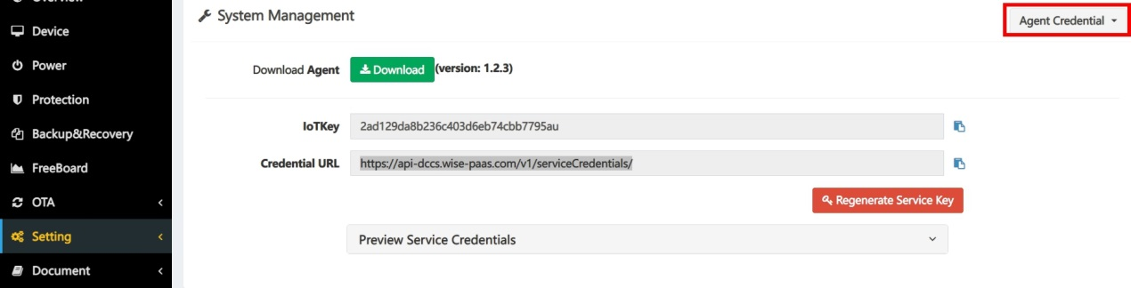
2. 根據第二步獲取的credential 修改 agent_config.xml  
   
3. 然後運行rmmagent  
   運行條件：
   * 必須確定執行環境有rw 的 partition的權限(mount -o remount,rw /system)
   * /system/lib/CredentialChecker 該檔案必須要有執行權限(機器會重置整個路徑權限)
   * 在/system/bin 底下執行 ./cagent (debug: strace ./cagent)

機器若睡著，請執行：svc power stayon true

1. 在wise-paas介面上添加設備，就可以看到agent設備了  
   底下三個選項都要選到才看的到  
   
2. 已知問題

cagent啟動時尚未找到的檔案列表

* + /system/lib//datasync.db-journal
  + /system/lib//datasync.db-wal
  + /system/lib//datasync.db
  + /system/lib/libAdvWebClientAPI_RuleEngine.so

1. 附註  
   Can't not load Module XML Conifg /module/module_config.xml 所指的路徑是指執行檔當前路徑，倘若執行檔在 /system/lib/cagent，此問題所指的路徑為/system/lib/module/module_config.xml
   1. libEIServiceSDK_RuleEngine.so 來自libEIServiceSDK.so，而libEIServiceSDK.so是西安提供

|  |
| --- |
| ./build/Standard/autobuild.sh:437: cp -vf ${SRC_SOURCE_EISERV}/Linux/bin/libEIServiceSDK.so "${CAGENT_OUTPUT_PATH}/libEIServiceSDK_RuleEngine.so" |

* 1. KVMRemoteController
  + 必須在外網才能使用，
  + VNC/androidvncserver 必須放在 /system/lib底下，權限也要改
  + agent_config.xml 中的CustVNCPort也要改成androidvncserver對應的port
  1. ScreenShot
  + module_config.xml 要打開，建議使用正式版本的WisePassServer測試

|  |
| --- |
| EdgeSense – agent_config.xml      <CredentialURL>[http://edgesense4.wise-paas.com:80/rmm/v1/iothub/credential/</CredentialURL](http://edgesense4.wise-paas.com/rmm/v1/iothub/credential/%3c/CredentialURL)>     <IoTKey>eS90K0w1WmNQMVptZ1l2cFE0Nmx2SnczdkZyM0ZZQS8vT0UyZTZOY1gwZz0=</IoTKey>  Web :   <http://edgesense4.wise-paas.com/main/device> 登入帳號 OTA_UPDATE_SOP.doc 中有描述 |

1. 測試方式
   1. DUT
      * 增加外網的routing table
        + route add default gw 172.22.31.127
        + route del default gw 172.22.31.254
        + route add -net 172.0.0.0 netmask 255.0.0.0 gw 172.22.31.254 dev eth0
      * 執行source /system/bin/rmm_start.sh
   2. PC
      * 使用外網的方式測試
2. 測試結果

|  |  |  |
| --- | --- | --- |
| **Function** | **File** | **Status** |
| Process Monitor | libProcessMonitorHandler.so | **√** |
| Network Monitor | libNetMonitorHandler.so | **√** |
| HDD Monitor | N/A |  |
| Power OnOff | libPowerOnOffHandler.so | **X** |
| Screenshot | libScreenshotHandler.so | **√** |
| Remote KVM | libRemoteKVMHandler.so | **√** |
| Terminal | libTerminalHandler.so | **√** |
| SUSIControl | libSUSIControlHandler.so | ? |
| Remote Backup | N/A |  |
| Remote Protect | N/A |  |
| EmbIPC | N/A |  |
| HDD PMQ | N/A |  |

1. 燒錄相關

燒錄環境可以下載其中一包image

\\172.22.31.128\share\officialbuild\imx6_android_6.0.1\2018-10-19

將覆蓋到 script 資料夾底下

進到 image 資料夾底下

燒錄指令(切su)：source ../scripts/mksd-android.sh /dev/sdX